Zgodovina Ljubljane
Zgodovina
Ljubljano naj bi, kot govori legenda, ustanovil mitološki grški junak Jazon, ki je kralju Aitesu ukradel zlato runo, nato pa s tovariši Argonavti na ladji Argo pobegnil preko Črnega morja po reki Donavi in Savi vse do Ljubljanice.
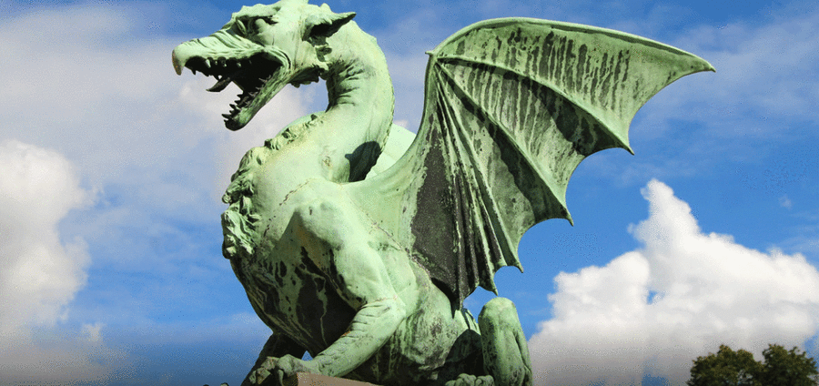
[Ljubljanski zmaj]
Tam so Argonavti razstavili ladjo, jo prenesli do Jadranskega morja, kjer so jo spet sestavili in se vrnili v Grčijo. Na poti k morju, ob izviru reke Ljubljanice, so se ustavili ob velikem jezeru in barju, kjer je živela pošast. Jazon se je spoprijel s pošastjo, jo premagal in ubil. Ta pošast naj bi bila Ljubljanski zmaj, ki danes domuje vrh grajskega stolpa v ljubljanskem mestnem grbu.
Legenda pravi, da je v davnini grški junak Jazon z Argonavti kolhijskemu kralju Aitesu ukradel zlato runo. Na ozemlju med današnjo Vrhniko in Ljubljano so Argonavti na begu pred zasledovalci našli veliko jezero in ob njem barje, kjer so naleteli na strašno močvirsko pošast. Jazon se je z njo boril in jo ubil. To naj bi bil ljubljanski zmaj, ki še danes domuje na ljubljanskem mestnem grbu vrh grajskega stolpa.
Prvi prebivalci Ljubljane
Mostiščarji
Okrog leta 2000 pred našim štetjem so na Ljubljanskem barju prebivali mostiščarji. Živeli so v mostiščih oziroma koliščih, lesenih naselbinah, postavljenih na kole, zabite v dno močvirja ali jezera. Prevažali so se v čolnih, izdolbenih iz debel, imenovanih drevaki, preživljali pa so se z lovom, ribolovom, živinorejo ter primitivnim poljedelstvom.
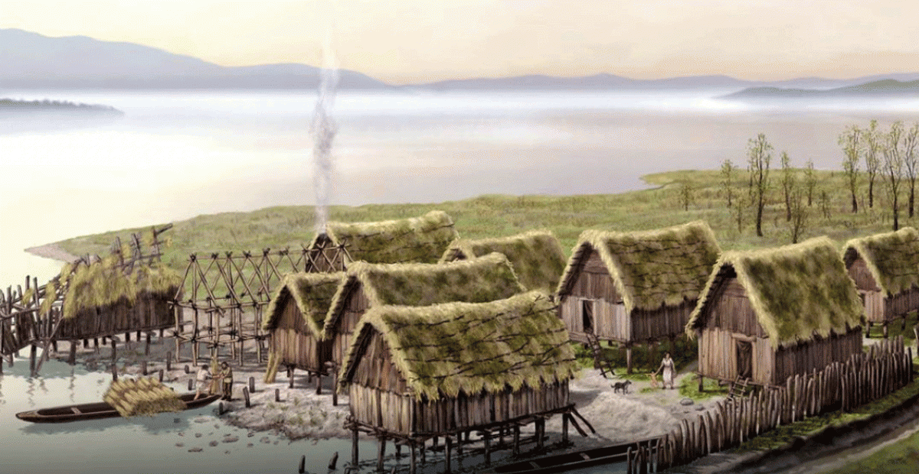
[Mostišča]
Veneti, Iliri in Kelti
Skozi Ljubljanska vrata, katerih zemljepisna lega je bila od nekdaj izjemno pomembna, so se že zgodaj selili številni narodi in ljudstva. Na območju današnje Ljubljane je najprej stala naselbina Venetov, nato Ilirov, še pozneje ilirsko-keltskih Japodov, v 3. stoletju pa so Ljubljansko kotlino poselili keltski Tavriski.
Emona
Emona, prvo ime današnje Ljubljane, ki je postalo znano v rimskem času, je najbrž keltskega izvora. Pred 1. st. pr. n. št., ko so jo zasedli Rimljani, je bila Ljubljanska kotlina del kraljestva Norik.
Čas rimske Emone
Emona
Emona je bila kot strateška postojanka, ki je odigrala pomembno vlogo v številnih vojnah, utrjena z močnim obzidjem. Štela je 5.000 do 6.000 prebivalcev, večinoma trgovcev in rokodelcev, pa tudi državnih uradnikov in vojnih veteranov. Ulice so bile tlakovane. Hiše so bile zidane, imele so javno kanalizacijo, centralno ogrevanje, bile so ometane z barvanimi stenami in mozaičnimi tlaki.
Emona je bila med ostalim pomembno zgodnjekrščansko središče s cvetočo trgovino. Mesto je imelo tudi svoje božanstvo, boginjo Equrno, ki so jo častili na Barju. S propadom zahodnega rimskega cesarstva je propadla tudi rimska Emona.
Preseljevanje narodov
Leta 452 so jo porušili Huni z Atilo na čelu, v času preseljevanja narodov pa je mesto za dolga desetletja zagrnil somrak. Slovanski predniki so v te kraje prišli ob koncu 6. stoletja in začeli svojo naselbino graditi v varnem zavetju grajskega griča. Postopoma je začelo nastajati srednjeveško mesto.
Ljubljana v srednjem veku
Nastanek srednjeveškega mesta
Slovansko prebivalstvo je v 9. stoletju prehajalo pod upravo Frankov. Pogosti so bili tudi vpadi Madžarov, ki so jih porazili Nemci in okrog leta 1000 ozemlja razdelili svojim plemiškim rodbinam. Med leti 1112 in 1125 je plemeniti Rudolf iz Tarcenta tako podaril oglejskemu kapitlju manjšo posest pri Ljubljanskem gradu. Dokument, ki priča o tem, velja za prvo omembo Ljubljane. Kasneje je Ljubljanska kotlina prešla v roke rodbine koroških vojvod Spanheimov.
Vzpon Ljubljane
Skokovit vzpon Ljubljane, ki se je takrat imenovala Laibach, pa se je začel v 13. stoletju. Mesto so takrat sestavljala tri jedra: Stari, Mestni in Novi trg. Vsako od njih je bilo ograjeno z obzidjem. V mesto je vodilo pet vrat, povezovala pa sta ga Spodnji (Špitalski) in Zgornji (Čevljarski, nekoč imenovan Mesarski) most. Mesto je leta 1220 pridobilo mestne pravice, med ostalim pa so na gradu kovali tudi lasten denar. Meščani, predvsem obrtniki, so bili razdeljeni v cehe.
Leta 1270 je mesto zavzel češki kralj Otokar Premisl, leta 1278 pa je Ljubljana v okviru Kranjske prišla pod habsburško oblast. Habsburžani so podelili kar 39 trgovskih in drugih privilegijev, kar je vanjo privabilo trgovce in obrtnike z vse Evrope. Leta 1461 so v Ljubljani ustanovili tudi škofijo in cerkev sv. Nikolaja je postala stolnica.
Reformacija, renesansa in barok
Začetki slovenske kulture
V 15. stoletju se je Ljubljana uveljavila tudi v umetnosti. Znani sta bili slikarski delavnici Janeza Ljubljanskega in Ljubljanska kiparska delavnica. Po potresu leta 1511 so mesto obnovili v renesančnem slogu in ga na novo obzidali.
Prva srednja šola, javna knjižnica in tiskarna
Ljubljana, ki je štela 5000 prebivalcev (okoli 70 % po jeziku Slovencev), je v 16. stoletju postala središče slovenskega protestantizma in hkrati kulture. Primož Trubar je leta 1550 izdal prvi slovenski knjigi Katekizem in Abecednik, Jurij Dalmatin pa je prevedel Biblijo. V tistem času je Ljubljana dobila prvo srednjo šolo, javno knjižnico in tiskarno. Sledili sta ponovna prevlada katoliške cerkve ter protireformacija.
Obdobje baroka zaznamuje podobo mesta
Leta 1597 so v mesto prispeli jezuiti in ustanovili gimnazijo, ki se je razvila v kolegij. Konec 17. stoletja je bila ustanovljena Academia operosorum, družba učenjakov po italijanskem vzoru. Slednji so v mesto med drugim vabili tuje stavbarje in kiparje. Tako je renesančno podobo mesta prekril barok.
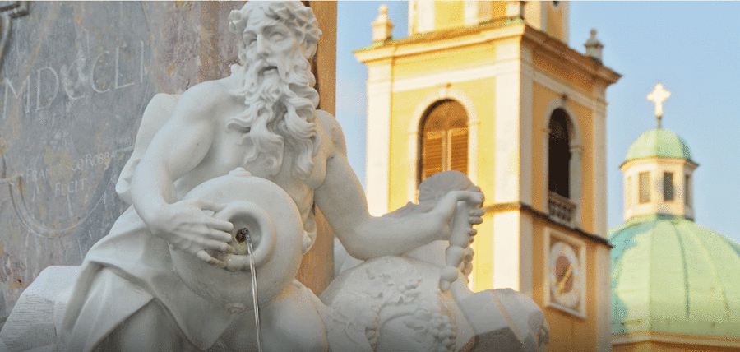
[Baročni kip]
Hiše so dobile nova pročelja, nadzidali so jim tretje nadstropje, notranjščine pa so krasila arkadna dvorišča in stopnišča. V baročnem slogu so prenavljali oziroma sezidali tudi večino cerkva. Krona baročne ustvarjalnosti v Ljubljani so bila dela kiparja Francesca Robbe.
Francesco Robba
Francesco Robba (Benetke, 1698 – Zagreb, 1757) je bil učenec enega vodilnih beneških mojstrov Pietra Barette. V Ljubljano je prišel v začetku 20. let 18. stoletja. Prevzel je vodstvo ene od kamnoseških delavnic ter z njo kmalu postal najpomembnejši kipar med Ljubljano, Celovcem in Zagrebom. Delo je trajalo devet let in ves čas so ga spremljale same težave, na koncu pa je sledil umetnikov finančni zlom ter odhod v Zagreb. V tlorisu ima vodnjak obliko starega mestnega pečata, tri figure starcev z mišičastimi atletskimi telesi pa naj bi bile alegorije treh rek: Ljubljanice, Save in Krke.
Ljubljana v 18. in 19. stoletju
Ustanovitev Academie philharmonicorum
Leta 1701 je bila ustanovljena Academia philharmonicorum, eno prvih tovrstnih glasbenih združenj izven Italije. Častni člani Filharmonične družbe, ki jo je nasledila, so bili tudi skladatelji Haydn, Beethoven in Brahms, violinist Paganini, v letih 1881–1882 pa je bil med njenimi dirigenti tudi Gustav Mahler. V 18. stoletju so rasle manufakture, gospodarski pomen Ljubljane pa je ostajal na področju tranzita.
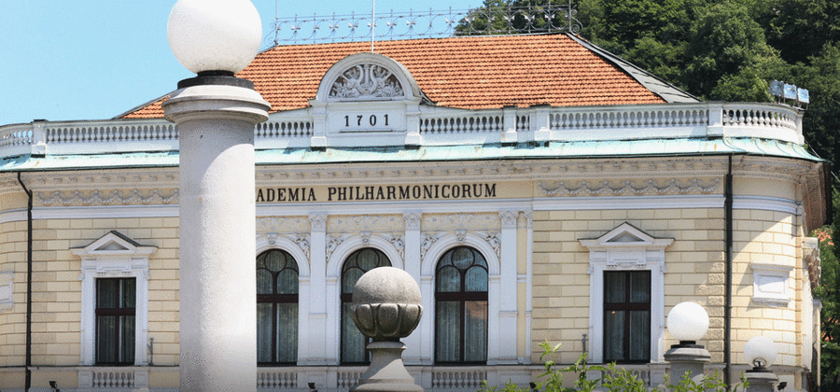
[Academia philharmonicorum]
Čas Ilirskih provinc
Pod francosko okupacijo (1809–1813) je bilo mesto prestolnica Ilirskih provinc. Eden uradnih jezikov je postala slovenščina, v Ljubljani pa so odprli tudi prvo visoko šolo. Znova pod avstrijsko oblastjo, je leta 1821 Ljubljana gostila kongres Svete alianse, ki se ga je udeležilo več evropskih vladarjev in naj bi zavrl prizadevanja narodov za politične svoboščine in ustavnost. V spomin na ta dogodek je eden osrednjih trgov dobil ime Kongresni trg.
Ljubljana v času Prešerna in kasneje
V prvi polovici 19. stoletja je mesto spreminjalo svojo podobo. Med ostalim so uredili nabrežja Ljubljanice ter postavili nove kamnite ali železne mostove. V tistem času je v Ljubljani ustvarjal tudi pesnik France Prešeren. Leta 1849 je z Dunaja pripeljal prvi vlak in osem let pozneje je bila dokončana še povezava s Trstom. Leta 1869 je imelo mesto 22.593 prebivalcev. V 60. letih je bila ustanovljena Slovenska matica. Ljubljana je postajala kulturno središče vseh Slovencev.
Leta 1895 je mesto doživelo katastrofalen potres. Obnovili so ga večinoma avstrijski in češki arhitekti. Nastale so nove ulice in zraslo je veliko zgradb v secesijskem slogu.
Nemirno 20. stoletje
Ljubljana se razvija
Ob prelomu stoletja so se množile nove pridobitve: vodovod (1890), elektrika in sodobno kanalizacijsko omrežje (1898), tramvaj (1901) ter prvi kino (1907). Prva svetovna vojna je vplivala na mesto le od daleč. Leta 1918, po razpadu Avstro-Ogrske, je Ljubljana postala upravno, politično in kulturno središče Slovenije v okviru Kraljevine Srbov, Hrvatov in Slovencev. V času kraljevine so bile ustanovljene Univerza (1919), Narodna galerija (1918) ter Akademija znanosti in umetnosti (1938).
Plečnik spremeni podobo mesta
Sredi 30. let je Ljubljana štela že več kot 80.000 prebivalcev. Predvsem za Bežigradom so po sodobnih, funkcionalističnih nazorih, gradili nova naselja. V času med vojnama pa je podobo mesta oblikoval tudi arhitekt Jože Plečnik, ki je v svojem delu dosegel spravo med romanskim barokom in germansko secesijo.

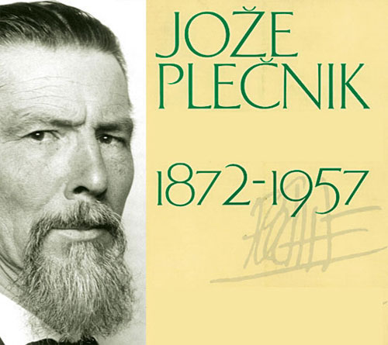
[Jože Plečnik]
Njegov pečat je tako močan, da se je arhitektonskega obdobja prijelo kar ime Plečnikova Ljubljana.
Druga svetovna vojna in čas Jugoslavije
Med drugo svetovno vojno je mesto zasedla najprej italijanska in nato še nemška vojska. Da bi zlomili močno odporniško gibanje, so okupatorji leta 1942 mesto obdali s 30 km bodeče žice, po sledeh katere danes poteka sprehajalna pot. Po vojni je Ljubljana postala glavno mesto Slovenije, ene šestih republik socialistične Jugoslavije. To je bil čas skokovitega gospodarskega razvoja, ki je privabil številne nove prebivalce, in mesto se je razširilo.
Ljubljana, prestolnica neodvisne Slovenije
Na plebiscitu 23. decembra 1990 so se prebivalci Slovenije odločili za lastno, samostojno in neodvisno državo, ki je bila razglašena 25. junija 1991 in Ljubljana je postala njena prestolnica. Maja leta 2004 je Slovenija vstopila v Evropsko unijo.
Ljubljana danes
Klimatološki podatki
Podnebje je celinsko (»Cfb« po Köppenovi klasifikaciji klime), ki meji na subtropsko vlažno podnebje (»CFA« po Köppenovi klasifikaciji klime),[46] s celinskimi značilnostmi, kot so topla poletja in zmerno mrzle zime. Najtoplejša meseca z dnevnimi vzponi običajno do med 25 in 30 °C sta julij in avgust, januar pa je najhladnejši mesec s temperaturami, ki se gibljejo večinoma okoli 0 °C.
Mesec | Jan | Feb | Mar | Apr | Maj | Jun | Jul | Avg | Sep | Okt | Nov | Dec
Rekordno visoka temperatura (°C) | 14 | 19 | 23 | 30 | 31 | 38 | 39 | 35 | 31 | 29 | 20 | 16
Povprečna visoka temperatura (°C) | 2 | 5 | 10 | 15 | 20 | 24 | 27 | 26 | 22 | 15 | 8 | 4
Povprečna nizka temperatura (°C) | -4 | -4 | 0 | 4 | 9 | 12 | 14 | 14 | 11 | 6 | 2 | -1
Rekordno nizka temperatura (°C) | -27 | -28 | -16 | -5 | -3 | 4 | 7 | 4 | 1 | -2 | -11 | -15
Padavin (mm) | 88 | 89 | 76 | 98 | 121 | 133 | 113 | 127 | 142 | 151 | 131 | 114
Povprečno št. dni s padavinami | 13 | 11 | 11 | 13 | 16 | 16 | 12 | 12 | 10 | 14 | 15 | 15
[Klimatološki podatki Ljubljana]
Demografski podatki
Še leta 1869 je imela Ljubljana manj kot 27.000 prebivalcev,[49] številka pa je do sredine 1930-ih let prejšnjega stoletja narasla do 80.000,[26] kmalu po 2. svetovni vojni, ko je Ljubljana postala glavno mesto Ljudske (kasneje Socialistične) republike Slovenije, pa je preseglo 100.000 in se naglo povečevalo, zlasti v 60. in 70. letih. Slovenija je praktično edina v takratni Jugoslaviji dejansko izvajala koncept policentričnega razvoja, kar se je odražalo v relativno zmerni rasti Ljubljane v primerjavi z drugimi prestolnicami jugoslovanskih republik, kakor tudi v dokaj enakomernem razvoju vseh slovenskih mest. Demografska rast je ostala razmeroma stabilna med letoma 1999 in 2007, ko se je število prebivalcev gibalo okoli 270.000.
Leto | 1953 | 1961 | 1966 | 1970 | 1980 | 2001 | 2010 | 2018
Št.preb. | 113.666 | 135.806 | 154.690 | 180.714 | 265.000 | 270.032 | 279.653 | 289.518
[Demografski podatki od leta 1953 naprej]
Mesto po meri človeka
Prebivalci, pa tudi številni obiskovalci pravijo, da je Ljubljana, ki šteje okrog 288.000 prebivalcev, mesto po meri človeka. Kljub temu, da se uvršča med srednje velika evropska mesta, ohranja prijaznost manjšega kraja, hkrati pa premore vse, kar imajo velike prestolnice. Ljubljana je mesto kulture, dom številnih gledališč, muzejev in galerij, ponaša pa se tudi z eno najstarejših filharmonij na svetu. V slovenski prestolnici se vsako leto zvrsti več kot 10.000 kulturnih prireditev.
Ljubljana- zelena za ljudi
Ljubljana je mesto, ki vas bo presenetilo in preseglo vaša pričakovanja. Je edinstvena – majhna po površini, a velika po gostoljubnosti in kakovosti življenja. Njeno ime, če upoštevamo eno od etimoloških razlag, je »ljubljena« in zato ne preseneti dejstvo, da jo imajo radi meščani in obiskovalci. Da je tako, se je moralo zgoditi ogromno sprememb. In te številne spremembe v zelo kratkem času so tudi eden izmed razlogov, da je Ljubljana postala Zelena prestolnica Evrope 2016. Postala je prva in edina zelena oaza v osrednjem in jugovzhodnem delu Evrope.

